教案序号 | 3 |  | 授课题目 | 整车控制器高压不上电的故障排除
授课学时 | 1学时（45分钟） |  | 课程类型 | 理实一体
教 材 | 国规教材+中德诺浩（参考教材）
授课地点 | 新能源汽车电控实训室 |  | 授课对象 | 2022级新能源专业学生
教学内容分析 | 本教案为“新能源汽车高压系统”中“任务4 高压不上电”中的“整车控制器高压不上电的故障排除”，共1学时，教学内容如下：  1.比亚迪秦高压上电过程  2.整车控制器高压上电电路  3.整车控制器高压不上电故障诊断
学情分析 | 知识和技能基础 | 1.熟悉新能源汽车高压系统的组成与工作原理。  2.掌握北汽EV450高压上电流程。
 | 认知和实践能力 | 具有一定的查阅标准、应用信息化手段和独立分析的能力，但缺乏深度探究的能力和求根问源的耐心。
 | 学习特点 | 1.看待完成任务比寻求原因更重要。  2.喜欢接受任务挑战。
教学目标 | 知识目标 | 1.掌握比亚迪秦的高压上电过程。  2.掌握整车控制器高压上电电路。  3.掌握北汽EV450和比亚迪秦整车控制器高压不上电的故障诊断流程。
 | 能力目标 | 1.能解决北汽EV450和比亚迪秦的整车控制器高压不上电问题。  2.能分析和理解各类整车控制器高压不上电的故障案例。
 | 素质目标 | 1.通过故障训练，夯实技能，培养严谨、专业、追求进步的工作意识。  2.通过完成北汽EV450和比亚迪秦的整车控制器高压不上电故障检修，建立胜任工作的自信心，提升职业认同感和自豪感。  3.通过思政教育，培养学生树立锤炼技能的工匠精神，燃起为国家新能源事业奉献的远大情怀。

教学重点 | 整车控制器高压上电电路。
教学重点解决措施 | 通过重点讲解，将高压上电电路与高压上电过程有机结合，组织学生根据电路图设故和排故，在排故任务中加深对电路的理解，从而解决教学重点。
教学难点 | 实训设备只有四台，不能保证全部学生同时实训。
教学难点解决措施 | 通过培训部分学生作为裁判，让裁判组织和监督实训学生，从而可实现分批实训。一部分学生实训时，其余学生可在教师带领下，进行头脑风暴，通过纸上推演，掌握各种故障案例的解决方法，再在实训中进行验证，突破教学难点。
教 法 | 任务驱动教学法、分组教学法 | 学 法 | 练习学习法、探究学习法、讨论学习法
教学环境 | 新能源汽车电控实训室  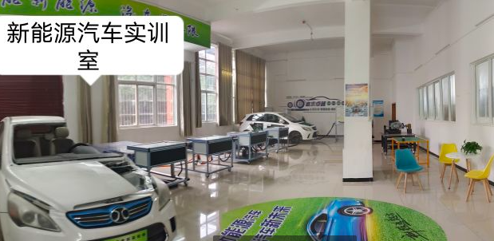

教学  环节 | 教学  内容 | 教师  活动 | 学生  活动 | 设计  意图
课前 | 寻找高压不上电故障案例（课前一周）  在校内寻找可用的案例车 | 布置寻找案例车的任务  在智慧课堂布置任务，鼓励学生利用1+X基地，了解校内教师车辆是否有高压无法上电的故障。  布置任务：案例汽车的教学使用  鼓励学生与寻找到的车主沟通，将车应用到课堂教学上。 | 接受任务寻找案例车  根据任务，利用1+X基地，接触校内教师车辆，寻找合适案例。  协调案例汽车的教学使用  联系车辆故障的教师，争取将其车辆用作教学车辆。 | 提倡社会服务，培养经验积累意识。  培养学生的沟通和处事能力。
 | 实训准备（课前3天）  学生分成专业学习小组和裁判组 | 安排分组  引导学生报名，分为北汽1、2组，比亚迪3、4组，裁判组共5组，每组5名学生。对报名的裁判在智慧课堂发起投票，选排名前五的为裁判组。 | 分组  在班委和教师的指导下，分为5组。在智慧课堂投票，每人投5票。  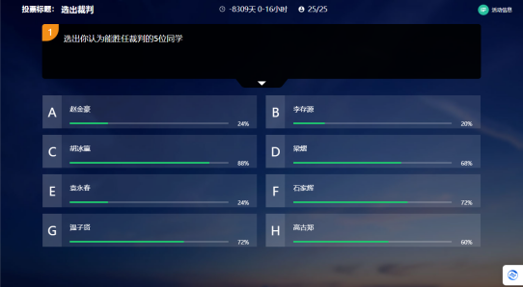 | 为课堂实训做准备
 | 预习（课前2天）  预习北汽EV450和比亚迪秦PLUS的电路与维修资料 | 发布任务  1.利用智慧课堂发布北汽EV450和比亚迪秦PLUS的电路与维修资料。  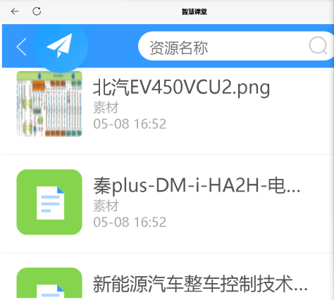  2.北汽1、2组同学预习北汽EV450的电路与维修资料；比亚迪3、4组的同学预习比亚迪秦PLUS的电路与维修资料。  3.画出整车控制器的电路，并在智慧课堂上传。  查看任务  各组上传的电路图情况。 | 领取与完成任务  1查看智慧课堂上发布的预习资料。  2.根据分组进行有针对的预习。  3.上传各组画出的电路图。  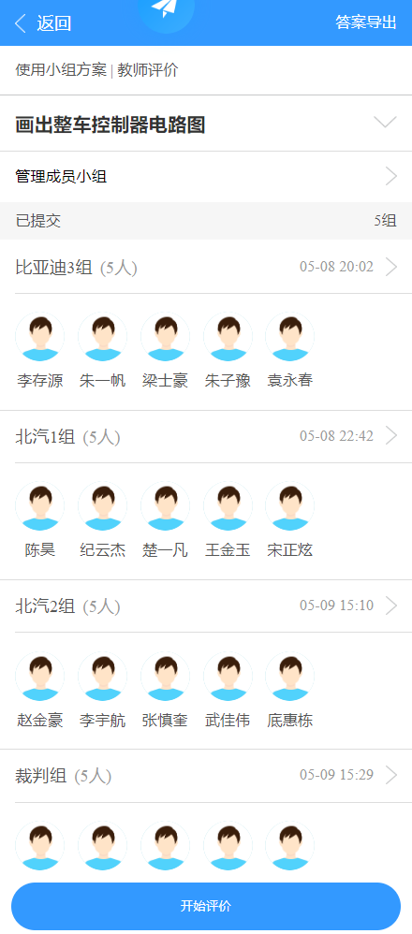 | 培养学生的自学能力  掌握学生的自学情况
 |  | 培训裁判  培训裁判在实训设备和车辆上设置故障，恢复故障和互相评分。 | 裁判参与培训  裁判组学习设置故障，恢复故障和评分，并录制一个操作视频。 | 培养学生的高位思考与决策能力

教学  环节 | 教学  内容 |  | 教师  活动 | 学生  活动 |  |  | 设计  意图
1. 导入  （5min） | 真实案例  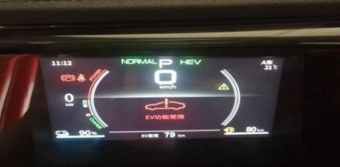 |  | 播放汽车故障案例视频  播放学生课前录制的比亚迪秦高压无法上电的故障视频。 | 观看视频  观看案例视频 |  |  | 创设任务情境
 |  |  | 启发案例思考  提问北汽组1名学生：对北汽有了一定了解了，有没有遇到过类似的情况？该怎么样解决？ | 思考与回答 |  |  | 调动学生主动思考，培养学生表达观点的能力
2.资讯  （15min） | 学习目标（1min）  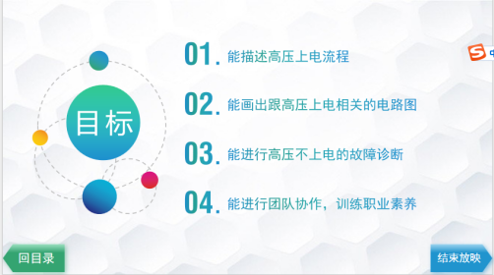 |  | 明确学习目标  由真实案例引出本节课教学目标：1.比亚迪秦高压上电过程。  - 整车控制器电路图。  3.整车控制器高压不上电故障诊断。  4.团队协作，职业素养。 |  |  |  | 确立课堂学习目标
教学  环节 | 教学  内容 |  | 教师  活动 | 学生  活动 |  |  | 设计  意图
2.资讯  （15min） | 知识回顾（3min）  北汽EV450的高压上电流程  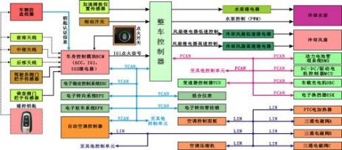 |  | 知识讲授  讲授北汽EV450的高压上电过程。  点火开关→BCM→天线→钥匙（闪烁）→BCM（方向盘解锁，仪表点亮）→VCU→BMS→主负→预充→主正→预充断开→BMS→VCU→仪表ready灯点亮 | 听取知识  听教师讲授，回顾北汽EV450的高压上电过程。 |  |  | 温故而知新
 | 新知引入（3min）  比亚迪秦的高压上电流程  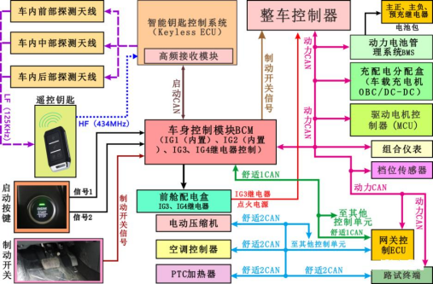 |  | 展示比亚迪秦的高压上电过程图片，开启智慧课堂活动，引导思考和选择答案（2min）  比亚迪秦高压上电过程与北汽EV450有什么区别？  分析答案，讲解正确知识（1min）  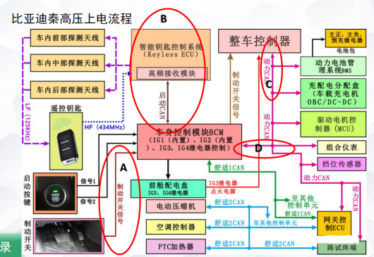 | 参与智慧课堂活动  用手机选出自己认为正确的答案。  听取正确讲解  听取教师的评价和指正，修正理解错误的地方，获得正确的认识 |  |  | 培养对同一类问题的学习迁移能力，培养举一反三的学习能力  教学方法  应用类比法、探究法，引导学生探索新旧知识的关联和不同，从而掌握新知识
2.资讯  （15min） | 教学重点1（6min）  EV450的整车控制器电路图 |  | 展示学生所画电路图  展示学生课前上传在智慧课堂的整车控制器电路图。  组织学生讲解北汽EV450的整车控制器电路图（具体见图和讲解要点）  找1名北汽组同学来讲北汽整车控制器电路图。 | 观看课前所画电路图  听取讲解 |  |  | 引入教学重点  重点讲解
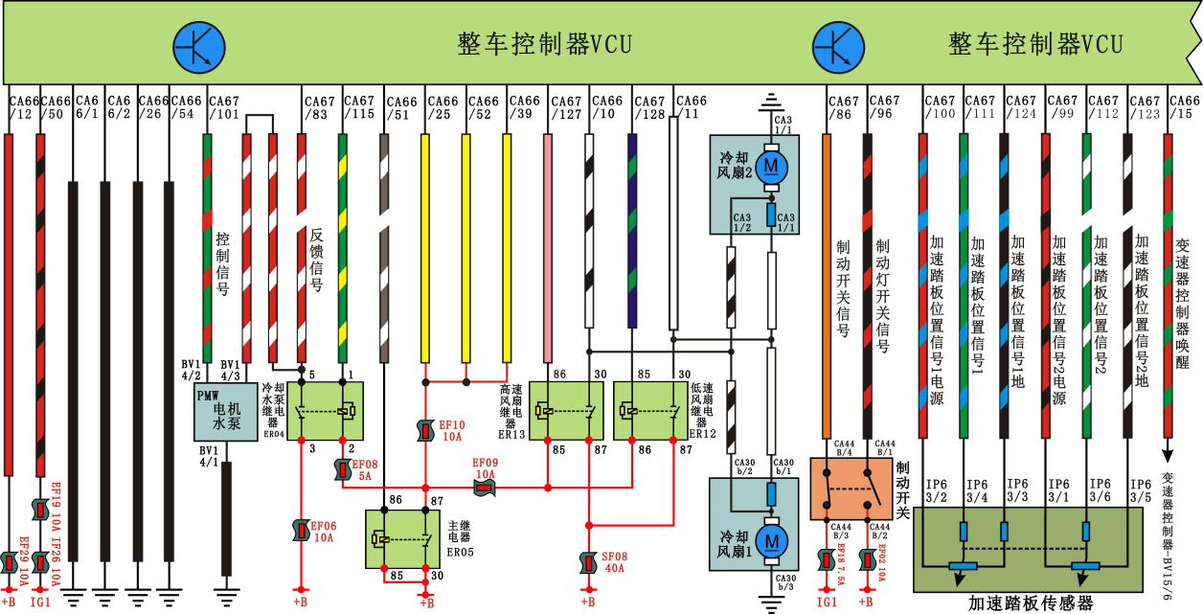
讲解要点：
1.总体认识EV450整车控制器电路的构成：
- VCU自身极其电源
- 输入信号：制动信号、加速踏板位置信号
- 输出信号：电机水泵、冷却水泵继电器、高低速风扇继电器、冷却风扇、变速器控制器唤醒

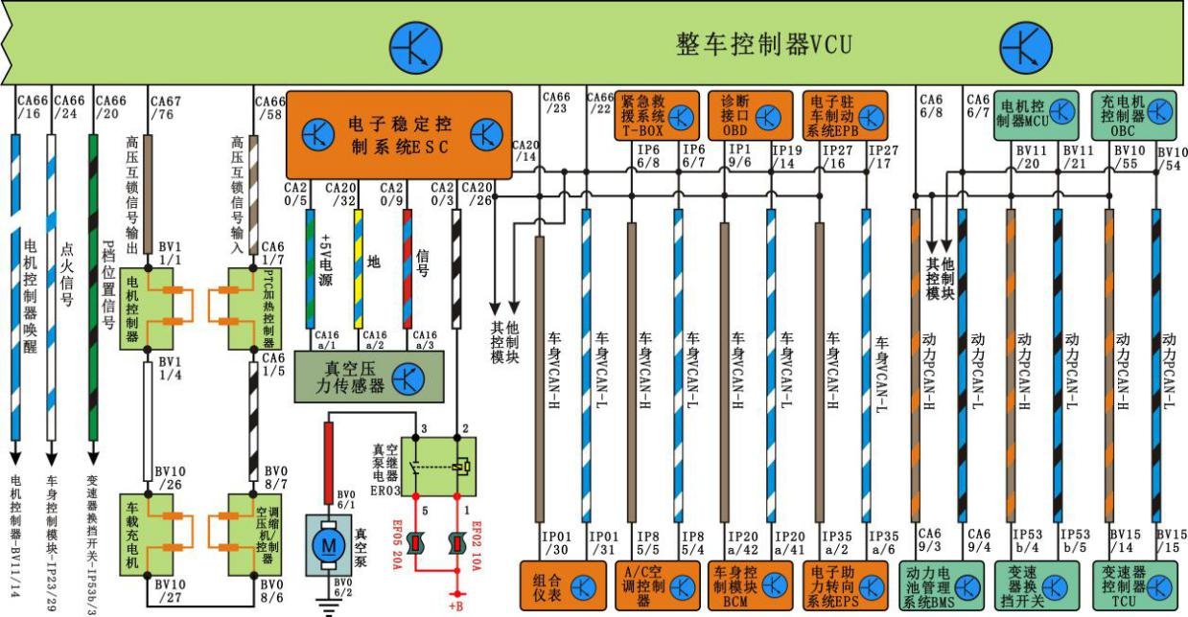
讲解要点：
2.总体认识EV450整车控制器电路的构成：
（1）输入信号：点火信号、P档位置信号、高压互锁输入
（2）输出信号：电机控制器唤醒、高压互锁输出
（3）CAN线。

2.资讯  （15min） | 电路分析  VCU影响高压上电的部分：  - VCU自身极其电源  - 输入信号：制动信号、点火信号、P档位置信号、高压互锁输入  - 输出信号：高压互锁输出  - CAN线 | 组织讨论  组织学生讨论：根据高压上电过程，电路上哪些部分故障会影响高压上电？  提问  请1-2名学生回答讨论的结果。  组织裁判点评  请裁判长对学生的回答给与评价，对回答错误的地方给与指正。 |  |  | 讨论  小组内进行讨论  回答问题  听取裁判点评 | 考查学生对电路的理解程度，对高压上电过程的掌握程度。
2.资讯  （15min） | 教学重点2（3min）  比亚迪秦的整车控制器电路图（见下图） | 展示比亚迪秦的整车控制器电路图  提问1-2名同学：在学习完北汽EV450的VCU电路图之后，再来看比亚迪秦的VCU电路图，影响高压上电的部分有哪些？和北汽有哪些区别？ |  |  | 观看比亚迪秦的电路图  对比北汽EV450与比亚迪秦的电路，回答教师问题。 | 通过对比，引入不同车型的电路学习，培养学生举一反三的能力。
2.资讯  （15min） | 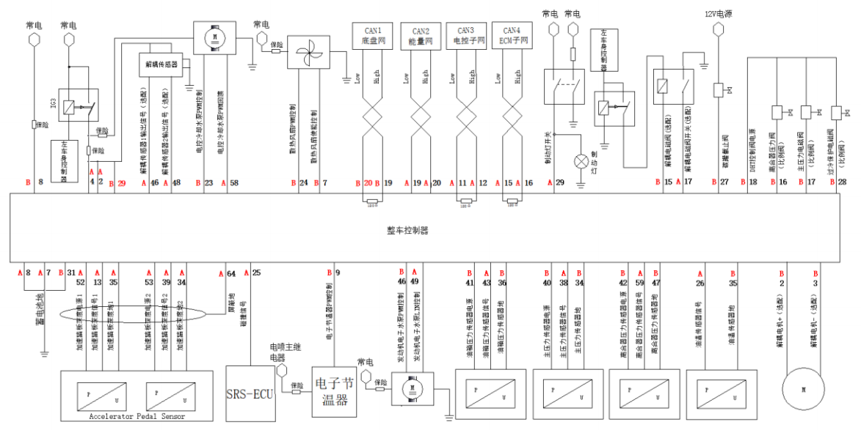
2.资讯  （15min） | VCU常火电源故障诊断流程（2min）  找到常火电源保险位置→检测保险两端电压→检测保险电阻→确定保险断路→更换正常保险→验证故障排除 | 播放故障诊断视频  播放裁判组在课前录制的排故视频，展示VCU常火电源故障诊断流程。 |  |  | 观看故障诊断视频  观看视频，了解VCU常火电源故障诊断流程。 | 展示如何在实车上找故障点，为实训做准备。

教学  环节 | 教学  内容 | 教师  活动 | 学生  活动 | 设计  意图
3.实施  （20min） | 任务描述（1min）  1.四台设备：北汽台架、北汽EV450、两辆比亚迪秦PLUS高压不上电故障排除  2.课堂头脑风暴，探讨常见故障案例 | 布置任务  1.安排裁判在裁判长引导下到四台实训设备上设置故障，各组抽两名学生通过实训排故，由裁判评分。  2.安排各组余下同学开展头脑风暴，根据电路图，圈出本组设置的故障，北汽1组和2组互换，比亚迪3组和4组互换，分别由对方排除故障。 | 任务实施准备  1.裁判就位设故，实训学生就位。  2.各小组研究电路图，准备设故。 | 任务驱动，分组实训。  引入技能竞赛和考证规则，提升学生真实体验感，做到岗课赛证融通
 | 任务实施（19min）  1.第一轮实训（10min） | 裁判设置故障  裁判可设故障：VCU常电保险断路、VCU点火电源保险断路、钥匙错误、BMS常电保险断路、BMS点火电源保险断路、主继电器损坏。 | 排除故障  实训学生在未知故障前提下，根据故障现象、电路图和诊断工具，分析并找到故障点，并填写工单。 | 任务驱动，分组实训，翻转课堂，提升学生参与度，增强真实体验感。

教学  环节 | 教学  内容 | 教师  活动 | 学生  活动 | 设计  意图
3.实施  （20min） | 2.第一轮头脑风暴（10min）  例：故障分析流程：  （1）故障现象：由于VCU高压互锁断路，则VCU不能发上电指令，导致高压不上电。  （2）电路图  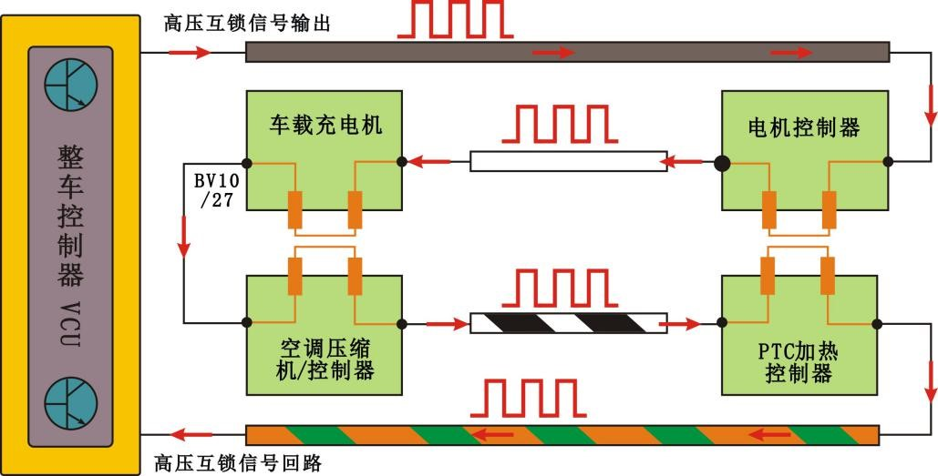  - 诊断仪诊断:高压互锁故障  - 诊断：用示波器测VCU高压互锁输出端和输入端波形不一致。万用表电阻档测PTC和VCU间高压互锁线路，电阻∞，判断互锁线断路。  - 更换故障的互锁线路。 | 组织学生设置故障  组织4个专业小组在电路图上圈出故障点，交给对手组（如图） | 纸上故障设置  4个小组在电路图上圈出故障点，交给对手组 | 充分调动学生思维，训练故障排除能力
 |  | 组织排故讨论  引导学生在交换故障后，组内开展讨论 | 排故讨论  在交换故障后，组内开展讨论 | 激发思维碰撞，培养团队协作能力
 |  | 组织排故过程分享  1.分别各专业组同学上台分享本组排故过程。  讨论故障包含：高压互锁故障、制动踏板信号故障、VCU功率电源故障、档位信号线故障、VCU的CAN线故障。  2.请设故组同学对排故组点评。 | 排故过程分享  - 分享本组排故过程  （1）阐述故障现象；  （2）在黑板上画故障点电路图；  （3）分析诊断仪测得故障码；  （4）诊断；  （5）恢复故障。  2.同学点评 | 纸上练兵，提升学生推演能力，解决实训设备有限带来的教学难点。
教学  环节 | 教学  内容 | 教师  活动 | 学生  活动 | 设计  意图
3.实施  （20min） | 3.实训分享（5min）  实训学生分享排故过程。 | 了解实训情况  询问第一轮实训结束的学生，是否都找到并排除故障，了解裁判设置的故障点。 | 阐述实训情况  回答实训基本情况和找到的故障点。 | 掌握实训基本情况
 |  | 组织实训排故过程分享  请各同学上台分享本组排故过程。  安排4组实训学生依次分享自己在实训中遇到的问题，如何思考和解决的问题。  疑难解答  对学生在实训中存在的疑问进行解答。 | 实训排故过程分享  分享本组排故过程  （1）阐述故障现象；  （2）在黑板上画故障点电路图；  （3）分析诊断仪测得故障码；  （4）诊断；  （5）恢复故障。  提出疑问和听取解答  对实训中不理解的问题进行提问，听取教师解答。 | 教学难点  故障点的确认  思政点：实践是检验真理的唯一标准。  培养学生表达能力，培养经验积累能力。

教学  环节 | 教学  内容 | 教师  活动 | 学生  活动 | 设计  意图
3.实施  （20min） | 4.实施环节复盘（4min）  对第一轮实训和头脑风暴过程进行复盘，发现问题，总结经验，力求进步。 | 组织裁判点评  在全部实训结束后，请裁判组同学发言，复盘实训过程。 | 裁判点评  裁判组发言：  （1）裁判设置故障；  （2）各组排故和得分情况；  （3）实训中存在的问题； | 树立学生重视规则、重视标准、尊重裁判的职业意识。
 |  | 组织学生分享心得  请实训组和头脑风暴组的同学分享自己在本节课的收获，包括知识、技能和情感各个方面的心得。 | 分享心得  分享知识、技能和情感各个方面的收获。 | 验证学习效果，是否达到知识、技能和情感三方面的学习目标。
 |  | 教师点评  1.评价和肯定裁判组工作。  2.评价和关注实训学生。  3.评价头脑风暴效果。 | 听取点评  听取教师的综合点评，肯定自身进步和收获，反思不足和如何改进。 | 培养工作复盘的职业习惯，提升汽车人的自信和职业荣誉感。

教学  环节 | 教学  内容 | 教师  活动 | 学生  活动 | 设计  意图
5.总结  （5min） | 总结  - 教学内容总结；  - 实施过程总结；  - 教学目标完成度反思。 | 教师总结  1.本节课我们掌握了以下知识和技能：  （1）比亚迪秦高压上电过程；  （2）整车控制器高压上电电路；  （3）整车控制器高压不上电故障诊断。  2.锤炼了技能和勇于探索的精神；为国产新能源汽车保驾护航。 | 参与总结  1.和教师一起总结本次课学到的知识和技能；  2.铭记锤炼技能和勇于探索的工匠精神；支持国产新能源汽车的发展。 | 一课一评价  知识和技能总结  思政点：宣扬工匠精神，为国家事业做贡献的奉献精神。
 | 课后任务  整理课堂故障案例，积累案例库。 | 布置课后任务  鼓励学生整理课堂故障案例，积累案例库。  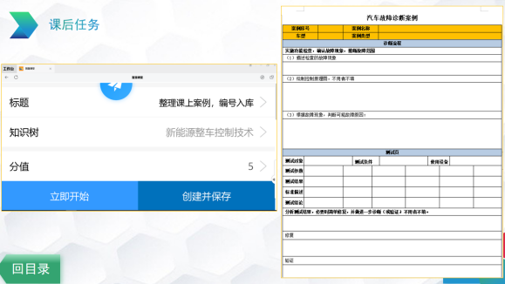 | 完成课后任务  整理课堂故障案例，积累案例库。 | 培养良好的5S职业习惯  培养重视经验积累的职业素养

